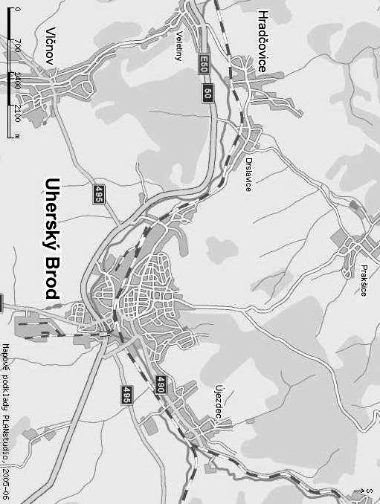
Uherské Hradiště
Maršov
Zlín
Střelnice SSK 0073 Uh. Brod
Luhačovice
Starý Hrozenkov SK

ČSS - Sportovně střelecký klub 0073

--------------------------------------------------------------------
Č S S – S S K Č - 0073 U h e r s k ý B r o d
--------------------------------------------------------------------

V e l k á c e n a

„Uherský Brod – P O D Z I M 2 0 0 9“

P R O P O Z I C E

---------------------------------------------------------------------
* SP 30 + 30 * VP 15 + 15 + VsPi 15 + 15 *
---------------------------------------------------------------------



-------------------------------------------------------------------------
Uherský Brod - sobota 19. září 2009
-------------------------------------------------------------------------

Vítejte ve městě Komenského -královském

městě Uherský Brod !


SSK Uherský Brod

0073

Velká cena SSK Č-0073 „ Uherský Brod – PODZIM 2009“
* SP 30 + 30 * VP 15 + 15 + VsPi 15+15 *
---------------------------------------------------------------------------------

P R O P O Z I C E

Pořadatel : ČSS-Sportovně střelecký klub 0073 Uherský Brod
Organ.výbor: ředitel závodu - p.Jindřich Ptáček
hlavní rozhodčí - Ing.Miroslav Planička A-0004
PHK - p. Antonín Jílek A-0338
rozhodčí na střelišti - p. Miroslav Mitáš A-0269
rozhodčí - pp.P. Brhlík B-0430, J. Martínek C-6007
L. Pospíšil B-0782
hospodář - p. Jaroslav Martínek
tech.zabezpečení - pp. Lad.Kubáň, Lad.Pospíšil,
Jin.Ptáček, Zbyněk Hrdlička, Libor Horák
Místo konání: Uh.Brod-sportovní střelnice SSK „Maršov“ (viz.plánek)
Datum konání: S O B O T A 19. září 2009
Časový rozvrh: 8.30 prezentace
9:00 zahájení
9.15 discip. SP 30 + 30, VP + VsP 15 – pevný terč
12.00 discip. SP 30+ 30, VP +VsP 15 - otočný terč
Vyhlášení výsledků 30 min. po skončení střelby.
Kategorie: bez rozdílu kategorií
Zbraně a střelivo: vlastní, standardní, neupravené
Startovné: 70 Kč za závodníka a disciplínu
Hodnocení: podle pravidel sportovní střelby ISSF na terčích po 5 ranách
Ceny: první tři závodníci, při účasti nejméně 5 závodníků v disciplíně, budou odměněni věcnou cenou
Protesty: podle PSS do 15 minut po zveřejnění výsledků, písemně HR
s vkladem 200 Kč.
Výsledky: výsledková listina bude zaslána každému zúčastněnému SSK, který
si dodá e-mailovou adresu
Tech.podmínky: K dispozici je 26 stavů na pevné terče a 4 otočné rámy. Střelnice není vybavena stojany na dalekohledy.
Pojištění: pojistka ČSS č.85-59901818-Česká kooperativa,a.s.
Zdrav.zabezpeč.: lékárnička, příp.odvoz do zdrav.zařízení.
Doprava: vlastní podle orient.plánku
Občerstvení: zajištěno v objektu střelnice
Informace: Ing.Miroslav Planička-tel. 731 751 755
e-mailem: sskub@sskub.cz
Přihlášky: Na uvedené kontaktní adresy, telefonicky nebo e-mailem. Účast
nepřihlášených závodníků podle kapacity střelnice.
Pořadatel si vyhrazuje právo na změnu propozic v případě nutnosti !

p. Jindřich Ptáček, v.r. Ing.Miroslav Planička, v.r.
ředitel VC. předseda SSK.

